УДК 551.510.42

Название статьи (кегль – 14)

А.В. Иванов (IvanovAV@mail.ru)^{1,2}, В.А. Петров (PetrovVA@mail.ru)²
¹Организация 1, Город; ²Организация 2, Город
Аннотация. Приведены краткие требования к оформлению статьи. Даны правила оформления текста статьи и списка литературы. Приведены примеры оформления рисунков и таблиц.
Ключевые слова: оформление статьи, параметры страницы, список литературы.

Статья представляется в электронном виде отдельным файлом в формате .doc или .docx. Объем статьи – не менее трех и не более восьми страниц, включая рисунки, таблицы и библиографическое описание.
Текст должен быть расположен на листах формата А4 в книжной (вертикальной) ориентации с учетом полей (левое – 25 мм, правое – 15 мм, верхнее – 20 мм, нижнее – 20 мм), набран шрифтом Times New Roman, кегль – 12, межстрочный интервал 1,0 (одинарный) с выравниванием по ширине страницы. Абзацные отступы должны быть одинаковыми по всему тексту – 1,25 см (не допускается создание абзацной строки с помощью пробелов или клавиши «Табуляция»). Кавычки, скобки, маркеры и другие знаки должны быть сохранены аналогичными на протяжении всего предоставляемого материала. Слова внутри абзаца отделяются одним пробелом. Использование стилей MS Word не допускается.
Статью рекомендуется разбивать на разделы с названиями, отражающими их содержание. В конце рукописи помещается список литературы – не более 15 источников. В списке приводятся только источники, на которые автор ссылается в тексте. Список литературы составляется в алфавитном порядке в соответствии с приведенным ниже примером, все указанные источники нумеруются, сначала приводятся источники на русском языке, затем – на иностранных языках. Ссылки на цитируемые источники в тексте статьи приводятся в виде цифр, соответствующих номеру работы в списке литературы, заключенных в квадратные скобки [1].
Таблицы выравниваются по ширине окна, ниже показан образец оформления таблицы (табл. 1).

Таблица 1
Образец оформления таблиц

Далее приведен пример оформления рисунка (рис. 1). Рисунки должны быть хорошего качества, могут быть, как цветными, так и выполненными в градациях серого. Создание рисунков графическими средствами редактора MS Word не допускается.

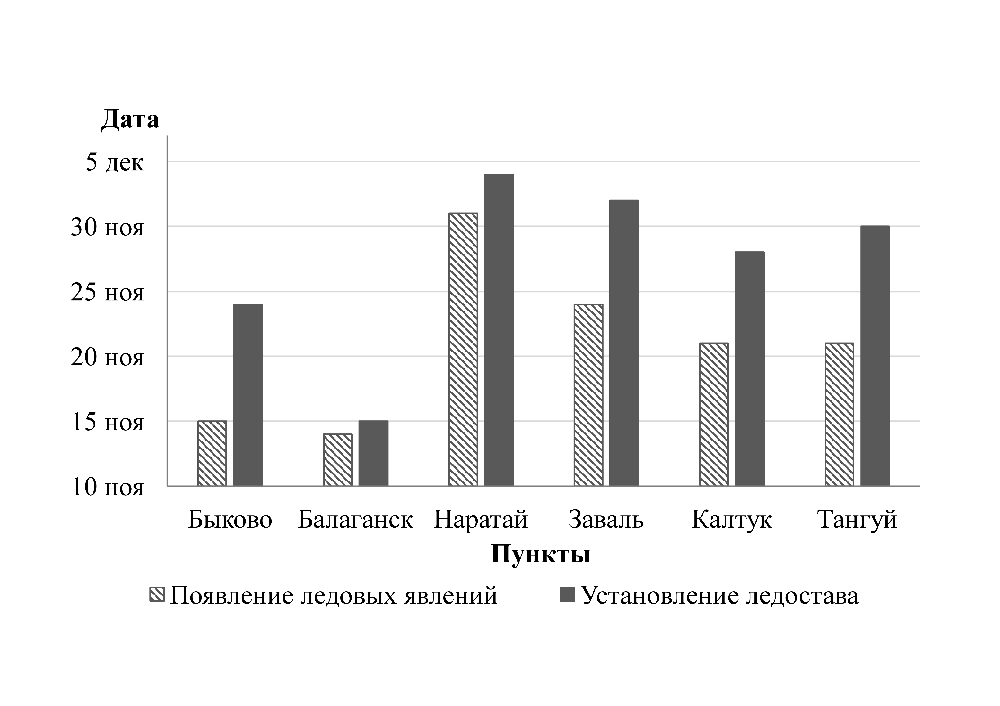
Рисунок 1 – Пример оформления рисунка
Список литературы
1. Фамилия И.О. автора. Название книги. – Издательство, год. – количество страниц.
2. Фамилии И.О. авторов. Название статьи / Название журнала. – Издательство, год. – Том, №. – количество страниц.
3. Название сайта. – URL: ссылка на сайт (дата обращения)

